Implementasi Sensor Fusion untuk Peningkatan Akurasi Sensor GPS
T. A. Nugroho, M. Hutagalung, M.A. Susantio, V. Jeremias, Y. Yonata

Formulasi Masalah
GPS merupakan inti dari sistem sensor fusion. Sensor GPS yang digunakan dapat dilihat pada Gambar 1. GPS menggunakan format NMEA dan mengambil nilai $GPRMC. Format data $GPRMC memiliki bentuk seperti dibawah ini :
$GPRMC,030426.200,A,0653.3442,S,10736.9711,E,0.08,87.76,020317,,,A*4F.
Cara pembacaan format NMEA $GPRMC :
- 030426 = Waktu Fix 03:04:26
- A = Peringatan GPS receiver
- (A:Baik, V:Error)
- 0653.3442, S = Latitude 6°, 53.3442 min Selatan
- 10736.9711, E = Longitude 107°, 36.9711 min Timur
- 0.08 = Kecepatan dalam knot
- 020317 = Date Fix 2 Maret 2017

Data yang akan digunakan dalam pemodelan sensor fusion adalah data latitude, longitude dan kecepatan secara real-time. Selanjutnya data tersebut akan diolah, lalu dikonversi ke format Google Maps untuk latitude dan longitude serta dikonversi menjadi km/jam untuk kecepatan. Data tersebut akan digabungkan dengan data dari 2 sensor lain yaitu sensor gyroscope dan sensor accelerometer yang ditunjukan pada Gambar 2. Gabungan ketiga sensor tersebut akan membentuk suatu sistem sensor fusion.
Sensor gyroscope akan menghasilkan nilai kecepatan dan sudut, dimana kedua komponen ini akan menentukan posisi arah dan jarak yang akan dikonversi ke nilai posisi. Sedangkan sensor accelerometer digunakan untuk mendapatkan nilai percepatan.

Semua komponen akan dihitung atau dimodelkan dengan model matematika filter Kalman. Filter Kalman atau yang biasa dikenal dengan Linear Quadratic Estimation (LQE) merupakan estimator yang handal. Filter Kalman dapat melakukan estimasi dengan meminimalkan noise atau konvariance.

Algoritma dan Pemodelan Sensor fusion
Algoritma dari sensor fusion ini disusun secara sistematis dan mudah untuk dipahami. Algoritma ini akan memiliki 2 kondisi yaitu pada saat GPS dalam keadaan aktif (A) dan GPS dalam keadaan mengalami gangguan (V) seperti pada Gambar 3.

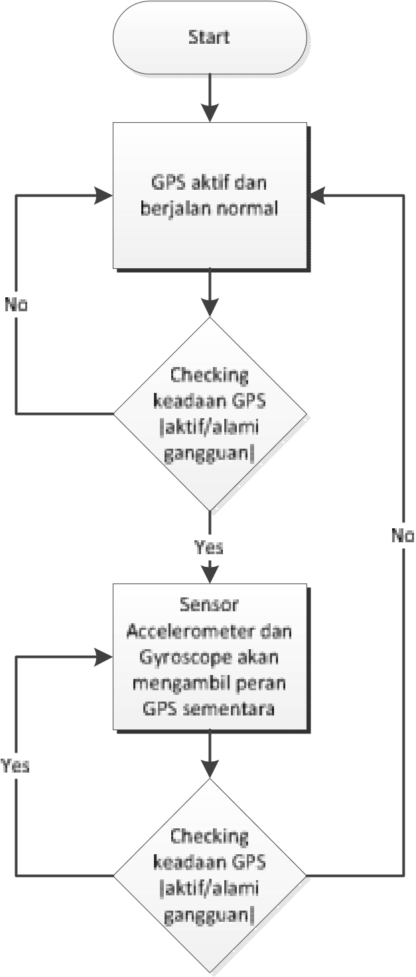
Gambar 3. Algoritma sensor fusion
Dengan menggunakan algoritma sensor fusion dapat diketahui bahwa kondisi dari GPS akan menentukan bagaimana cara kerja dari sensor gyroscope dan sensor accelerometer sehingga kedua sensor tersebut dapat terus membantu kinerja GPS baik dalam kondisi baik maupun menjadi pengganti GPS apabila GPS sedang mengalami gangguan.
Pemodelan sensor fusion akan dilakukan dengan menggunakan model fiter Kalman dan menggunakan perangkat lunak arduino. Pemodelan akan dilakukan pada penentuan posisi dan kecepatan.

Pemodelan Sensor Fusion untuk Posisi
Pada pemodelan posisi akan digunakan 2 sensor yaitu sensor GPS, sensor gyroscope. Sensor GPS akan menghasilkan data posisi latitude dan longitude. Sedangkan sensor gyroscope akan menghasilkan data kemiringan sudut, jarak dan kecepatan. Pemodelan sensor fusion untuk posisi dapat dilihat pada Gambar 4.

Pemodelan Sensor Fusion untuk Kecepatan
Pada pemodelan posisi akan digunakan 2 sensor yaitu sensor GPS, sensor accelerometer. Sensor GPS akan menghasilkan data kecepatan . Sedangkan sensor accelerometer akan menghasilkan data percepatan. Pemodelan sensor fusion untuk posisi dapat dilihat pada Gambar 5.

Pengujian Sensor fusion
Pengujian sensor fusion secara garis besar dibagi kedalam 2 bagian, yaitu pengujian posisi dan pengujian kecepatan. Pengujian posisi longitude dan latitude dapat dikatakan akurat apabila memiliki margin error sekitar 300 m. Pengujian posisi longitude dan latitude dapat dikatakan akurat apabila memiliki margin error sekitar 4 km/jam. Berikut beberapa skenario pengujian yang dilakukan:

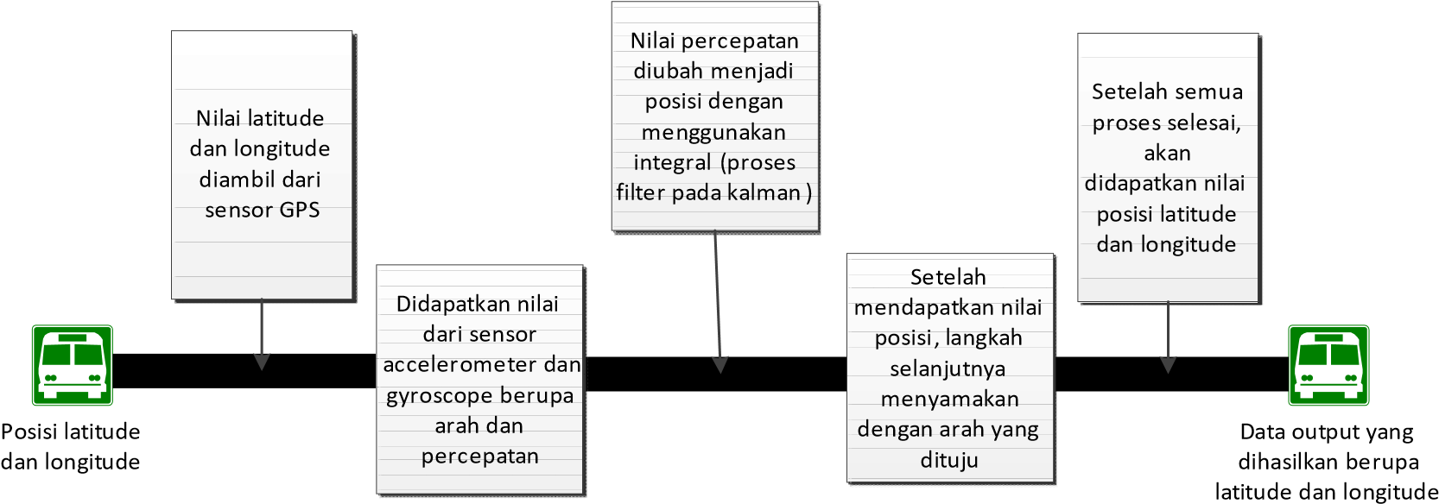
Gambar 4 Pemodelan posisi latitude dan longitude


Kecepatan
Nilai kecepatan
diambil dari
sensor GPS
Setelah semua
proses selesai
,
akan didapatkan
nilai kecepatan
Data output yang
dihasilkan berupa
kecepatan
Didapatkan nilai
dari sensor
accelerometer dan
gyroscope berupa
percepatan
,
Nilai
percepatan diubah
menjadi kecepatan
dengan
menggunakan
integral
((
proses
filter pada kalman
)

Gambar 5 Pemodelan kecepatan

Pengujian posisi dengan sensor fusion
Sensor fusion perlu diuji untuk mengetahui seberapa akurat posisi yang ditunjukannya. Pengujian ini dilakukan dengan membandingkan nilai yang dihasilkan oleh sensor fusion, GPS tracker smartphone dan GPS tracker device. Langkah pertama, ketiga perangkat tersebut dibawa ke sebuah lokasi lalu berhenti di situ. Pada saat itu, sensor fusion dan GPS tracker akan menghasilkan data pembacaan posisi, kemudian data tersebut direkam oleh masingmasing perangkat. Hasil rekaman ini akan disimpan dalam file Excel. Contoh hasil data yang disimpan tersebut dapat dilihat pada Gambar 6.
Format GPS yang digunakan dalam pengujian ini adalah format dari Google Maps. Gambar 7 menunjukan grafik perbandingan latitude dan longitude antara sensor fusion, GPS tracker smartphone dan GPS tracker device. Antara sensor fusion dengan GPS tracker smartphone margin error latitude sekitar 0.47 km dan margin error longitude sekitar 0.22 km, sedangkan antara sensor fusion dengan GPS tracker device margin error latitude sekitar 0.8 km dan margin error longitude sekitar 0.25 km.
Kesimpulan yang dapat diambil dari pengujian posisi ini adalah nilai sensor fusion terhadap GPS smartphone kurang akurat, hal ini dapat terjadi karena kondisi GPS smartphone yang kurang stabil. Sedangkan nilai sensor fusion dengan GPS device dapat dikatakan akurat karena masih dalam batas margin error. Margin error dari pengujian sensor fusion terhadap GPS tracker device dapat dilihat pada gambar 8.

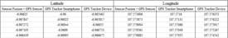
Gambar 6 Hasil data yang disimpan
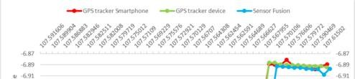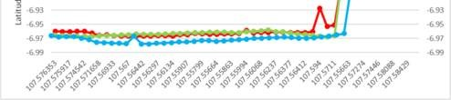

Gambar 7 Hasil perbandingan latitude antara sensor fusion, GPS tracker device, dan GPS tracker smartphone
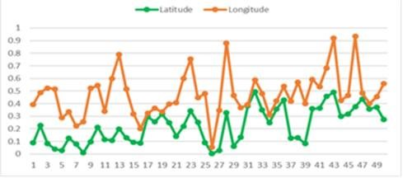

Gambar 8 Hasil perbandingan latitude antara sensor fusion, GPS tracker device, dan GPS tracker smartphone.

Pengujian kecepatan dengan sensor fusion saat kecepatan konstan dan tidak konstan
Sensor fusion perlu diuji untuk mengetahui seberapa akurat kecepatan baik saat konstan maupun saat tidak konstan. ini dilakukan dengan membandingkan nilai yang dihasilkan oleh sensor GPS, sensor fusion dan true value. True value yang digunakan pada pengujian ini adalah speedometer dengan asumsi nilai yang dihasilkan akurat atau ideal. Langkah pertama, ketiga perangkat dibawa dengan menggunakan mobil. Mobil tersebut akan terus bergerak dan sensor fusion, sensor GPS serta speedometer akan menghasilkan data pembacaan kecepatan, kemudian data tersebut direkam oleh masing-masing perangkat. Pengujian akan dilakukan sebanyak 2x, pengujian 1 pada sensor fusion dalam kondisi kecepatan konstan dan pengujian 2 sensor fusion dalam kondisi kecepatan tidak konstan. Hasil perbandingan kecepatan konstan dapat dilihat pada gambar 9.
Pada gambar 9 kecepatan dari sensor fusion dibandingkan dengan Speedometer memiliki margin error sekitar 1.57 km/jam. Kesimpulan yang dapat diambil dari pengujian kecepatan konstan ini adalah nilai sensor fusion dengan Spedometer memiliki nilai yang akurat karena masih dalam batas margin error. Gambar 10 menunjukan grafik dari error yang di alami oleh sensor fusion dalam persentase.
Hasil analisa pada grafik margin error pada sensor fusion kecepatan konstan dengan spedometer mengalami penurunan sehingga dapat dikatakan nilai kecepatan akan menjadi semakin akurat. Hasil perbandingan kecepatan tidak konstan dapat dilihat pada gambar 11.

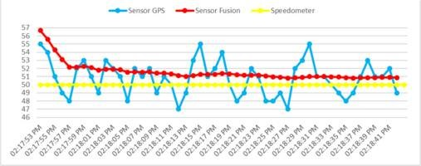

Gambar 9 Hasil perbandingan antara measurement saat ini (sensor GPS), estimasi saat ini (sensor fusion) dan true value (spedometer).
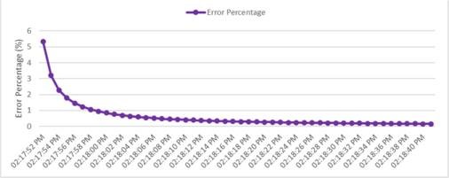

Gambar 10. Hasil persentase error yang dialami oleh sensor fusion pada kecepatan konstan

Pada gambar 11 kecepatan dari sensor fusion dibandingkan dengan Speedometer memiliki margin eror sekitar 5.86 km/jam. Kesimpulan yang dapat diambil dari pengujian kecepatan tidak konstan ini adalah nilai sensor fusion dengan Spedometer memiliki nilai yang tidak akurat. Hal ini disebabkan karena filter Kalman melakukan perbaikan pada sensor GPS dengan cara bertahap dan perlahan sehingga apabila kecepatan tidak konstan maka nilai dari sensor fusion akan mengalami eror yang cukup besar namun perlahan mampu mendekati true value. Gambar 12 menunjukan grafik dari eror yang di alami oleh sensor fusion dalam persentase.
Hasil analisa pada grafik margin error pada sensor fusion kecepatan tidak konstan dengan spedometer mengalami penurunan meskipun tidak selalu turun karena disebabkan error pada sensor saat pengukuran sehingga dapat dikatakan nilai kecepatan akan menjadi semakin akurat.

Pengujian kecepatan dengan sensor fusion saat kecepatan naik dan turun secara konstan
Sensor fusion perlu diuji untuk mengetahui seberapa akurat kecepatan baik saat kecepatan naik maupun turun. ini dilakukan dengan membandingkan nilai yang dihasilkan oleh sensor GPS, sensor fusion dan true value. True value yang digunakan pada pengujian ini adalah speedometer dengan asumsi nilai yang dihasilkan akurat atau ideal. Langkah pertama, ketiga perangkat dibawa dengan menggunakan mobil. Mobil tersebut akan terus bergerak dan sensor fusion, sensor GPS serta speedometer akan menghasilkan data pembacaan kecepatan, kemudian data tersebut direkam oleh masing-masing perangkat. Hasil perbandingan dapat dilihat pada gambar 13.

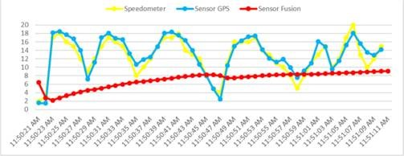

Gambar 11 Hasil perbandingan antara measurement saat ini (sensor GPS), estimasi saat ini (sensor fusion) dan true value (spedometer).
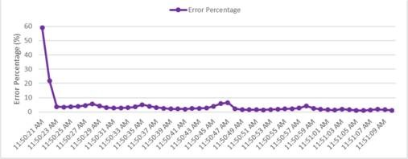

Gambar 12 Hasil persentase yang dialami oleh sensor fusion pada kecepatan tidak konstan

Pada Gambar 13 kecepatan dari sensor fusion dibandingkan dengan Speedometer memiliki margin error sekitar 14.33 km/jam. Kesimpulan yang dapat diambil dari pengujian kecepatan ini adalah nilai sensor fusion dengan Spedometer memiliki nilai yang tidak akurat. Hal ini disebabkan karena filter Kalman melakukan perbaikan pada sensor GPS dengan cara bertahap dan perlahan sehingga apabila kecepatan naik dan turun secara konstan maka nilai dari sensor fusion akan mengalami error yang cukup besar, kemungkinan besar hal ini disebabkan oleh kesalahan pada perhitungan. Gambar 14 menunjukan grafik dari error yang di alami oleh sensor fusion dalam persentase.
Hasil analisa pada grafik margin error pada kecepatan sensor fusion kecepatan tidak terlalu terlihat karena pada awal pengujian error yang dialami cukup besar dan error yang dialami oleh sensor cukup bervariasi dan tidak stabil.

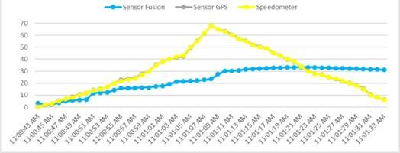

Gambar 13 Hasil perbandingan antara measurement saat ini (sensor GPS), estimasi saat ini (sensor fusion) dan true value (spedometer).

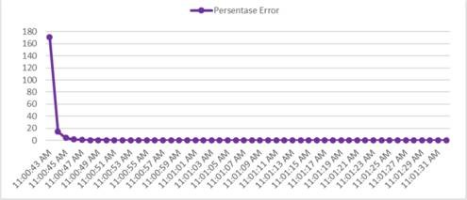

Gambar 14 Hasil persentase yang dialami oleh sensor fusion pada kecepatan naik dan turun secara konstan

Kesimpulan
Berdasarkan hasil analisis, perancangan, pemodelan, implementasi dan pengujian maka dapat diambil kesimpulan sebagai berikut:
- Dalam pengujian posisi latitude dan longitude sensor fusion dapat bekerja dengan baik dan akurat dengan margin masih dibawah 300m. Sedangkan dalam kondisi tanpa GPS error dari sensor fusion cukup besar semakin lama sehingga dapat dikategorikan tidak akurat.
- Dalam pengujian kecepatan sensor fusion dapat bekerja dengan baik dan akurat pada saat kecepatan konstan, sedangkan pada saat kecepatan tidak konstan, error yang terjadi cukup besar. Pada saat sensor fusion berdiri sendiri tanpa sensor GPS nilai error yang terjadi cukup besar dan rata-rata berada diatas margin error sehingga dapat dikategorikan tidak akurat.

